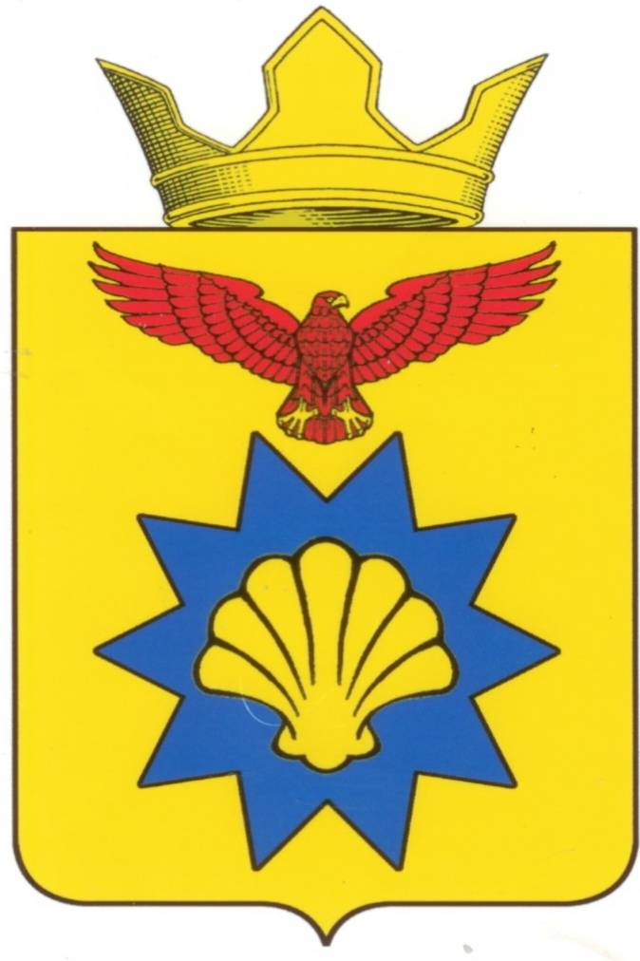

**ВОЛГОГРАДСКАЯ ОБЛАСТЬ**

**ПАЛЛАСОВСКИЙ МУНИЦИПАЛЬНЫЙ РАЙОН  
 АДМИНИСТРАЦИЯ ЭЛЬТОНСКОГО СЕЛЬСКОГО ПОСЕЛЕНИЯ**

**П О С Т А Н О В Л Е Н И Е**

«21» сентября 2018 год п. Эльтон № 102

**Об отмене постановления администрации**

**Эльтонского сельского поселения № 79**

**от 24 августа 2018г. «О подготовке**

**объектов жилищно-коммунального хозяйства**

**и социальной сферы Эльтонского сельского**

**поселения к работе в осенне-зимний период 2018-2019 года»**

С целью приведения законодательства Эльтонского сельского поселения в соответствии с действующим законодательством, руководствуясь статьей 7 Федерального закона от 06 октября 2003 года № 131-ФЗ «Об общих принципах организации местного самоуправления в Российской Федерации», администрация Эльтонского сельского поселения

**П О С Т А Н О В Л Я Е Т** **:**

1. Отменить постановление администрации Эльтонского сельского поселения № 79 от 24 августа 2018г. «О подготовке объектов жилищно-коммунального хозяйства и социальной сферы Эльтонского сельского поселения к работе в осенне-зимний период 2018-2019 года».

2. Контроль за исполнением настоящего Постановления, оставляю за собой.

3.Настоящее Постановление вступает в силу с момента официального опубликования (обнародования).

**Глава Эльтонского**

**сельского поселения Н.А.Сурганов**

Рег. № 102/2018г.